NALLIHAN KAYMAKAMLIĞI
İlçe Gıda, Tarım ve Hayvancılık Müdürlüğü

01 OCAK - 31 ARALIK DÖNEMİ BRİFİNG RAPORU
2017

NALLIHAN

İÇİNDEKİLER
1- İlçenin Tarihi ve Coğrafi Durumu
1.1-Tarihi Durumu
1.2-Coğrafi Durumu
1.3-İklim Durumu
1.4-Bitki Örtüsü ve Toprak Yapısı
1.5- Nüfus

2- Arazi Varlığı ve Dağılımı
2.1-Genel Arazi Varlığı ve Dağılımı
2.2-Tarım Arazi Varlığı ve Dağılımı
2.3-Sulama Kaynakları
2.4- Tarım Arazilerinin Köy/Mahalle Üzerinden Dağılımı

3- Personel,Bina ve Araç-Gereç Durumu
3.1-Personel Durumu
3.2-Bina Durumu
3.3-Araç-Gereç Durumu

4- İlçenin TarımYapısı
4.1-Üretilen Bitkisel Ürünler
4.2-Hayvan Varlığı ve Hayvansal Üretim

5- Hayvan Sağlığı ve Yetiştiriciliği Birimi Çalışmaları
5.1- Şap Aşılaması (Büyükbaş)
5.2- Diğer Aşılamalar
5.3- Küpeleme İşlemleri
5.4- Serbest Veteriner Hekim Suni Tohumlama Sayısı
6- Gıda ve Yem Birimi ile Balıkçılık ve Su Ürünleri Birimi Çalışmaları
7- Bitkisel Üretim ve Bitki Sağlığı Birimi Çalışmaları
8--Tarımsal Altyapı ve Arazi Değerlendirme çalışmaları
9-Arazi Edindirme Birimi Çalışmaları
10- Kırsal Kalkınma ve Örgütleme Birimi Çalışmaları
11- Koordinasyon ve Tarımsal Veriler Birimi Çalışmaları
12- Tarımsal Desteklemeler
12.1. Bitkisel Üretim Desteklemeleri
12.2- Hayvancılık Desteklemeleri
13- İlçedeki Çiftçi Örgütleri (Kooperatifler)
14- Karşılaşılan Problemlerve Çözüm Önerileri

l. İLÇENİN TARİHİ ve COĞRAFİ DURUMU
1.1-TARİHİ DURUMU
Nallıhan toprakları çağlar boyu;Hititlerin,Friglerin,Britanya Krallığı’nın,Pers, İskender,Roma ve Bizans İmparatorluklarının hakimiyetinde kaldıktan sonra Romalıların Britanya Kralına karşı açtıkları savaşlarda şehir yanıp yıkılmış olup,yaşayanların çevreye dağılmasına rağmen yöre ticarete ve tarıma elverişli olması yüzünden Kleon adı ile yeniden canlandığını tarih bildirmektedir.Juliopolis antik kenti Çayırhan Beldesi Gülşehri Mevkiinde yer almaktadır.
Romalılar zamanında önemi dahada artan Beldenin adı Voliö Polis’e (Juliopolis) çevrilmiştir. 476 yılında Roma İmparatorluğunun ikiye ayrılmasından sonra Doğu Roma sınırları içinde kalan Nallıhan 1071 Malazgirt Zaferiyle Türklerin egemenliğine girmiştir.Önce Danişmentliler’in,daha sonra Anadolu Selçukluları’nın idaresinde bulunmuş.
Anadolu Selçukluları’nın 1308’de yıkılmasıyla Candaroğulları Beyliği sınırları içinde kalmıştır.Orhan Bey zamanında ise,Osmanlı Beyliği topraklarına katılmıştır.Bu fetih sırasında,Oğuz Türklerinin iki boyundan Beydilliler ve Eymirliler ilçeye gelip yerleşmişlerdir. İlçede, bu boyların adını taşıyan iki köy vardır.
Osmanlının ünlü veziri Candarlı Halil Paşa Nallıhan‘ın Cendere köyünde doğmuştur.İlçemizde Türk boylarından Kayı ,Beydilli,Eymür ve Dodurga boyları yerleşik düzene geçmiştir.
Osmanlı İmparatorluğunun vezirlerinden Nasuhpaşa Halep ve Güney illerine gidip gelirken Ankara Nallıhan Göynük ve Geyve yol güzergahını takip etmiştir.Bu yol üzerinde Çayırhan Nallıhan ve Uluhanda birer han yaptırmıştır.İlçe adını 1590 yılında Nasuhpaşanın yaptırdığı handan alır.
1.2-COĞRAFİ DURUMU
Nallıhan Ankaranın batısında Ankara iline bağlı bir İlçedir,Nalıhanın doğusunda Beypazarı Kuzeyinde Bolu ilinin Seben,Mudurnu ve Göynük İlçeleri ,batısında Eskişehir İlinin Sarıcakaya İlçesi ve güneyinde ise Eskişehir İli ve Mihalıççık ilçesi ile çevrilidir.
Nalıhan il merkezine 160 Km. uzaklıkta olup,2088 Km2 yüzölçümündedir.Deniz seviyesinden 625 m.yüksekliktedir.Doğu tarafı dağlarla çevrili olup Nallıhan çayı etrafında kurulmuştur.İlçenin 84 Mahallesi vardır.

1.3-İKLİM DURUMU
Nallıhan’ın iklimi çok çeşitlilik göstermektedir.Karadeniz iklimi gösteren bölgelerimiz denizden içeride olduğu için çok yağış almamaktadır.Kışları fazla soğuk olmayıp genellikle yağışlıdır.Eskişehir sınır bölgemizde bulunan Yenice, Kuzucular, Tekirler ve Çamalan Köylerimizde Marmara bölgesi iklim şartlarını gösteren bir mikroklima iklimi mevcuttur.İlçemizin güney-batı bölgesinde ise karasal iklim görülmektedir.
1.4-BİTKİ ÖRTÜSÜ VE TOPRAK YAPISI
İlçemiz arazisinin toprak yapısı değişik özellikler göstermektedir,çok verimli ve aluvyonlu alanları yanında bitkilerin yetişmesi imkansız olan killi ve ağır topraklarda bulunmaktadır.Toprak genellikle kireçli yapıya sahiptir.Kireçli topraklarda tarla ziraatı yapılmakta ve çayır meralar bulunmaktadır.Meyve ve sebze alanları ise Sakarya nehri Nallıhan Çayı ve Aladağ Çayı etrafındaki alanlarda toplanmıştır.
Nallıhan’ın dağları Çam ormanları ve meşeliklerle kaplıdır.Bilhassa kuzeye ve batıya gidildikçe orman örtüsü sıklaşır.Doğusunda ve güneyinde ise arazi çıplak ve otsu bitkilerle kaplıdır.
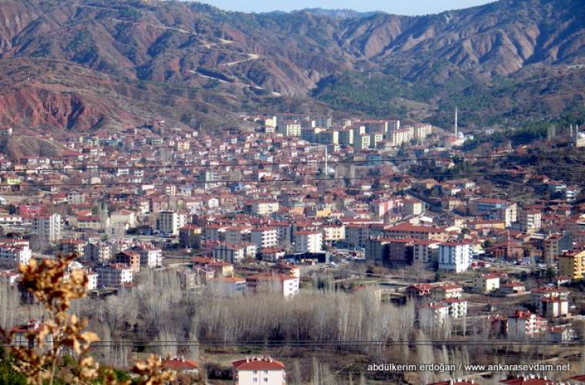

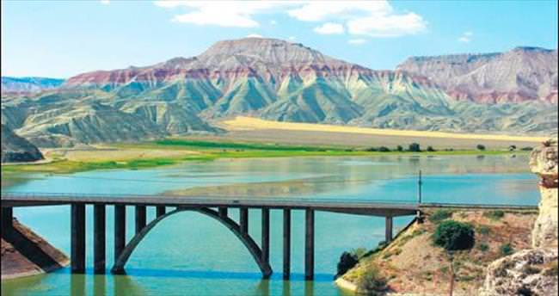

1.5- Nüfusu:
ADRESE DAYALI NÜFUS KAYIT SİSTEMİ (ADNKS) VERİ TABANI ( 2015 )
Erkek | Kadın | Toplam | Mahalle Sayısı
14.229 | 14.492 | 28.721 | 84

2. ARAZİ VARLIĞI VE DAĞILIMI
2.1-Genel Arazi Varlığı ve Dağılımı:

Arazi Cinsi | Alanı(Da) | Oranı % | Sulanan Alan(Da) | Kuru Alan  (Da) | Tar. Elverişli Kullanılmayan Alan (Da) | Nadas  (Da)
Tarım | 383.030 | 18 | 34.415 | 162.956 | 30.010 | 155.649
Orman | 1.063.920 | 51 | - | - | - | -
Çayır-Mera | 52.650 | 3 | - | - | - | -
Tarım Dışı | 588.400 | 28 | - | - | - | -
Toplam | 2.088.000

İlçemizin Toplam Yüzölçümü:2088 Km2

2.2-TarımArazlerinin Varlığı ve Dağılımı
Arazi Cinsi | Sulanan Alan(da) | Sulanmayan Alan (da) | Nadas  Alanı(da) | Toplam  (da) | Oran %
Tarla alanı | 22.000 | 162.560 | 185.734 | 370.294 | 96
Sebze alanı | 9.000 | 321 | - | 9.321 | 3
Meyve alanı | 3.415 | - | - | 3.415 | 1
TOPLAM | 34.415 | 162.881 | 185.734 | 383.030 | 100

2.3-SULAMA KAYNAKLARI:
a)Barajlar: Toplam Alan:
-Hasan Polatkan Barajı 83,83 km2
-Gökçekaya Barajı 20,00 km2
-Yenice Barajı 3,64 km2

b)Göletler: Su Hacmi: Sulanabilir Alan: Sulama Şekli:
1-Bozyaka Göleti 1930 m3 4500 da Kapalı sistem
2-Çamalan Göleti 1260 m3 4370 da Kapalı sistem
3-Belenalan Göleti 2380 da Kapalı sistem
4-Eymir Göleti 237 m3 1255 da Kanalet sistem
5-Yeşilyurt Göleti 700 da Kanalet sistem
6-Ozan Göleti 220 m3 1810 da Kapalı sistem
7-Tekirler Göleti 1233 m3 2370 da Kapalı sistem

c)Yeraltı Sulamaları: Sulanabilir Alan: Sulama Şekli:
1-Kabaca Mah. 1100 da Kapalı Sistem
2-Güzelöz Mah. 750 da Kapalı sistem
3-Kuzucular Mah. 1750 da Kapalı sistem
4-Yakapınarı Mah. 3500 da Kanalet ve Kapalı Sistem
5-Sarıyar Mah. 850 Kapalı Sistem
6-Yenice Mah. 1500 da Kapalı Sistem

d)Akarsular: Sulanabilir Alan:
-Nallı Çayı 9950 da
-Aladağ Çayı 14000 da
-Sakarya Nehri 3750 da

3-ILÇE TARIM MÜDÜRLÜĞÜNÜN PERSONEL,BİNA VE ARAÇ-GEREÇ DURUMU:

3.1--PERSONEL DURUMU:

ÜNVANLAR | Mevcut Sayı | Norm Kadro
İlçe Müdürü (Vet.Hekim) | 1 | 1
Ziraat Mühendisi | 9 | 12
Veteriner Hekim | 6 | 10
Ziraat Teknikeri | 3 | 5
Teknisyen | 2 | 3
Vet.Sağlık Teknikeri | - | 1
V.H.K.İ. | - | 1
Şoför | 1 | 1
Daimi İşci | 6 | 6
Gıda Müh. | - | 1
Su Ürünleri Müh. | - | 1
Memur | - | 1
Kaloriferci | - | -
Geçici Personel 4/C | 1 | 1
TOPLAM | 29 | 44

3.2 BINA DURUMU:
Hizmet Binamız kendimize ait olup, Kaloriferli ve 2 katlıdır. Lojman yoktur. Çayırhan Beldesi, Eymir’de iki katlı atıl durumda köy tarım merkezi binası ve Sarıyar Mahallesinde bir adet, Meyildere Mahallesinde bir adet olmak üzere 2 adet atıl durumda betonarme köy tarım merkezi binalarımız mevcuttur.
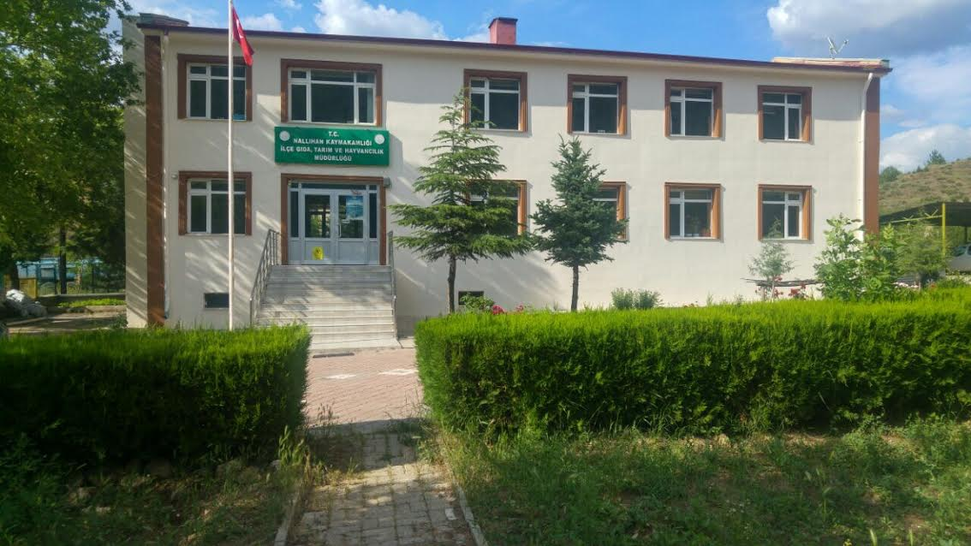

3.3 ARAÇ-GEREÇ DURUMU :

CİNSİ MODELİ PLAKASI
Toyata Pick-up 1989 06 BBY 85
4 adet Kiralık Citroen Berlingo Marka Otomobil
Torf Makinası 1 Ad. Gayri Faal
Mısır Slaj Makinası 2 “ (Gayri faal) 100 lt.Atomizör 2 “ (1Adedi Gayri faal)
Ot Slaj Makinası 1 “ ( “ ) Sırt Atomizörü 1”(Gayri faal)
Pnomatik Mibzer 1 “ “ Banyo kazanı koyunlar için 1Ad.
Toprak Frezesi 3 “(Gayri faal) Taş Toplama Makinası 1 Ad.
Dip Kazan 1 “ Gübreli Çapa Makinası 2 Ad. (1 Adedi Gayri faal)
Bal Süzme Makinası 2 “ Çapa Makinası 1 Ad.(Gayri faal)

4-İLÇENİN TARIM YAPISI:
4.1-Üretilen Bitkisel Ürünler Hakkında Genel Bilgi:
İlçede polikültür ziraat yapılmakla birlikte ağırlıklı olarak yetiştirilen bazı tarımsal ürünlerin 2017 yılı üretim alan ve tahmini üretim miktarları aşağıya çıkartılmıştır.

ÜRÜN CİNSİ | TAHMİNİ ÜRETİM ALANI (da) | TAHMİNİ ÜRETİM(TON)
Buğday | 97.050 | 35.000
Arpa | 78.000 | 31.600
Çavdar | 700 | 175
Yulaf | 600 | 180
Soğan | 100 | 300
Sarımsak | 30 | 26
Nohut | 500 | 125
Aspir | 200 | 25
Yonca(Yeşil Ot) | 2.250 | 3.950
Fiğ(Yeşilot) | 1.600 | 1.450
Mısır(Slajlık) | 700 | 5.600
Domates(Sofralık) | 2.000 | 20.000
Havuç | 1.800 | 4.500
Marul | 1.400 | 2.250
Ispanak | 250 | 500
Çeltik | 1.100 | 990
Fasulye | 400 | 320
Hıyar | 200 | 500
Biber (sivri+dolmalık) | 550 | 1.100
Kavun-Karpuz | 900 | 1.800

-ÖRTÜ ALTI YETİŞTİRİCİLİĞİ:
İlçemizde 15 köyde olmak üzere 149 aile örtü altı üretimi yapmakta olup; toplam sera alanımız 205 dekardır.
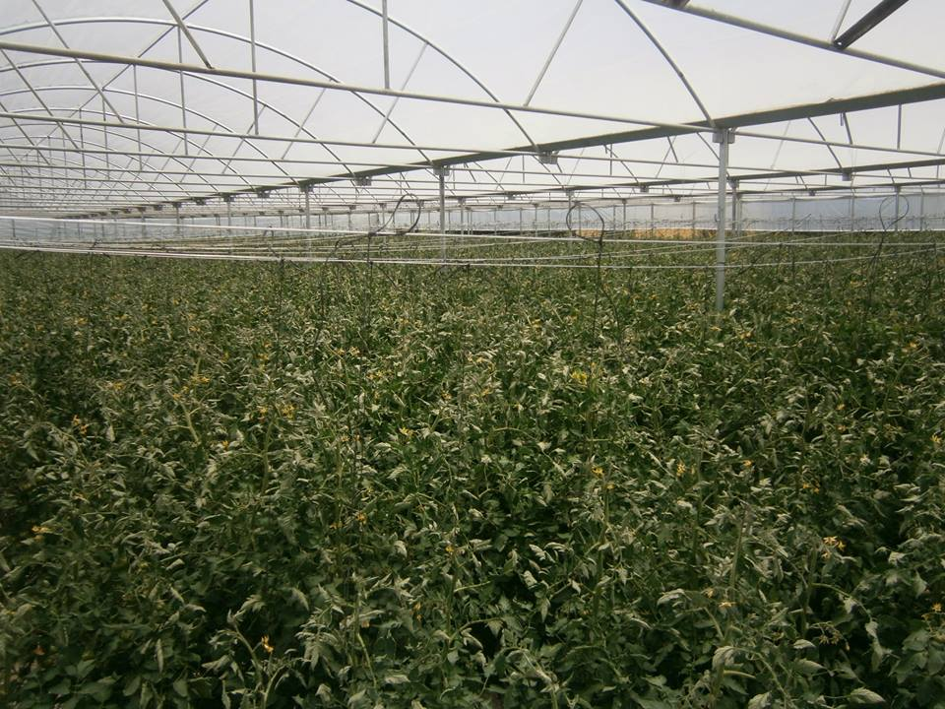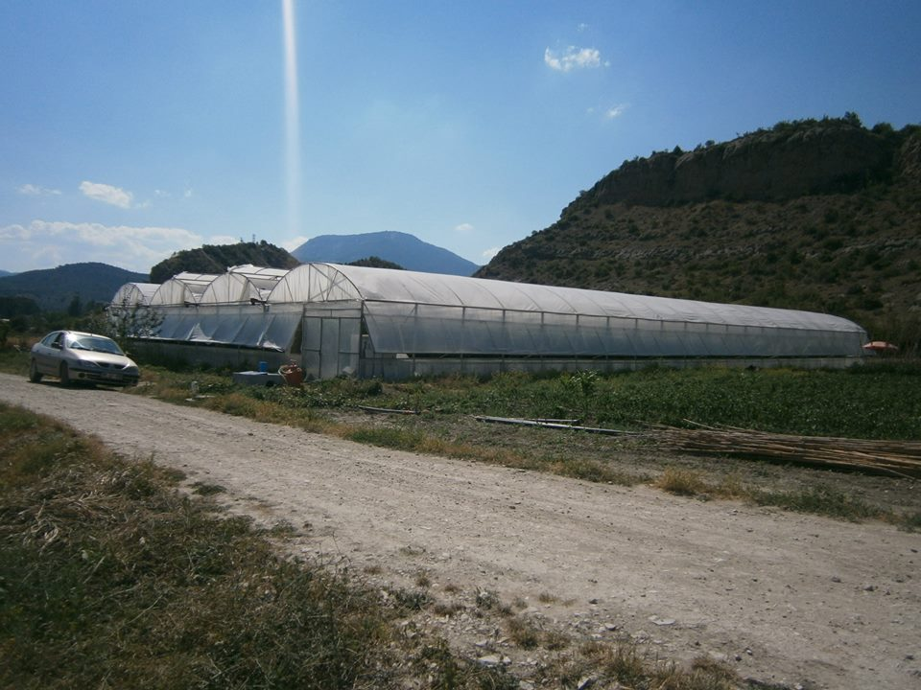
4.2-Hayvan Varlığı ve Üretimi Hakkında Genel Bilgi
Hayvan Varlığı: | İşletme Sayısı: | Hayvan Miktarı:
Büyük Baş hayvan sayısı | 1239 | 9.383 Baş Sığır
Küçük Baş hayvan sayısı | 585 | 87.012 baş (51.108 koyun+35.904 Keçi)
Kanatlı Etçil Hayvan Sayısı | 91 | 1.836.000 adet
Kanatlı Yumurtacı | 1 | 18.000 adet
Damızlık kanatlı | 1 işletme(15 Kümes) | 216.164 adet
Arılı Kovan | 35 kişi | 3.452 kovan

4.3 Su Ürünleri Bulunduğu Yer İşletme Sayısı Kapasitesi
Alabalık Yenice Barajı 2 950 ton +700 ton

5- Hayvan Sağlığı Konusunda Yapılan Çalışmalar:

5.1- Aşılanan Hayvan Miktarı

Aşı | Program | Gerçekleşen  İlkbahar | Gerçekleşen  Sonbahar
Şap Büyükbaş | 8582 | 8553 | 8528
Şap Küçükbaş | - | 11222 | -
LSD | 8582 | 7260 | -
Kuduz | 947 | 938 | -
Brucella Rev-1 | 20171 | 18580 | -
Koyun Keçi Vebası | 22477 | 19240 | -
Anthrax Büyükbaş | - | 62 | -
Anthrax Küçükbaş | - | 408 | -
Anthrax Tek tırnaklı | - | - | -
Brucella S-19 | 700 | 823 | -
Koyun Keçi Çiçeği | 14200 | 11010 | -

25 Adet Etçi-Yumurta-Damızlık Kanatlı işletmenin denetimleri yapılmıştır.

5.2-Suni Tohumlama:
Aralık ayı sonu itibari ile 3.390 adet Büyükbaş hayvana özel veteriner hekimler tarafından suni tohumlama uygulanmıştır.

5.3 Küpeleme İşlemleri

Küçükbaş Hayvan Küpeleme Sayısı: 32.165 adet
Büyükbaş Hayvan Küpeleme Sayısı: 3.610 adet

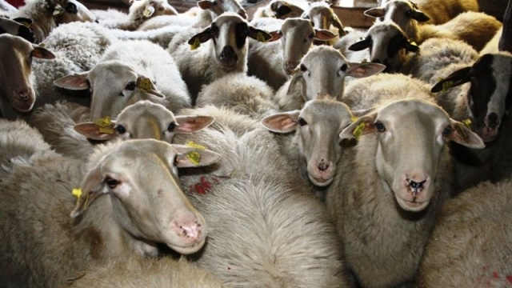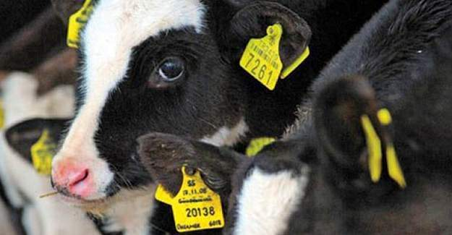

6-Gıda,Yem ve İlaç Bayi Kontrolleri
Konusu | Miktarı | Yapılan Denetim Sayısı
Balık satış yeri | 4 | 8
Fırın Unlu Mamül Satış | 21 | 30
Cafe | 9 | 12
Lokanta-restoran | 51 | 48
Pastane | 6 | 9
Kantin (yemekhane) | 25 | 16
Kuruyemiş | 3 | 14
Kasap | 12 | 17
Tasnif dışı | 31 | 32
Meyve ve Sebze paketleme tesisi | 1 | -
Yem bayii | 17 | 17
Bakkal-Market | 106 | 43
Kıraathane | 23 | 12
TOPLAM | 309 | 328

6.1 ALO GIDA ŞİKAYET HATTI:
ŞİKAYET/İHBAR: 10 ADET
SONUÇLANAN İHBAR SAYISI: 10 ADET

6.2-İl Gıda Kontrol Laboratuvarına gönderilen numuneler:
Gönderilen numune sayısı : 8
Olumlu Sonuçlanan numune sayısı :4
Sonuçlanmayı bekleyen numune sayısı :4

6.3-İdari Para Cezaları:
İdari para cezası uygulanan işletme sayısı : 2 Adet
Toplam kesilen idari para cezası miktarı : 912 TL

7- Bitkisel Üretim ve Bitki Sağlığı Birimi Çalışmaları
7.1- Çks işlemleri: İlçemizde 1.414 ÇKS kayıtlı çiftçi ve yaklaşık 108.000 da arazi sisteme yüklenmiştir.
7.2-Süne Mücadelesi:İlçe Merkez ve 10 mahallede süne ile mücadele programında 90.000 da alanda sürvey çalışması yapılmıştır.İlaçlamayı gerektirecek yoğunluk olmadığından ilaçlama yapılmamıştır. Sahada süne çalışmaları devam etmektedir.
7.3 Şarka Sürveyi: İlçemizde şarka virüsüne karşı sürveyi çalışmaları yapılmış olup Şarka hastalığına yakalanan ağaç bulunmamıştır.
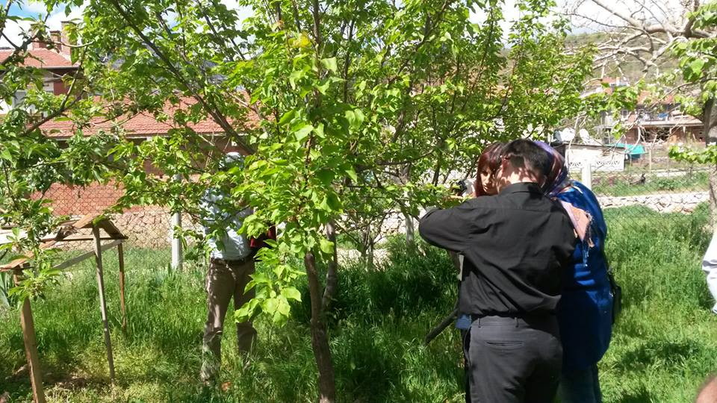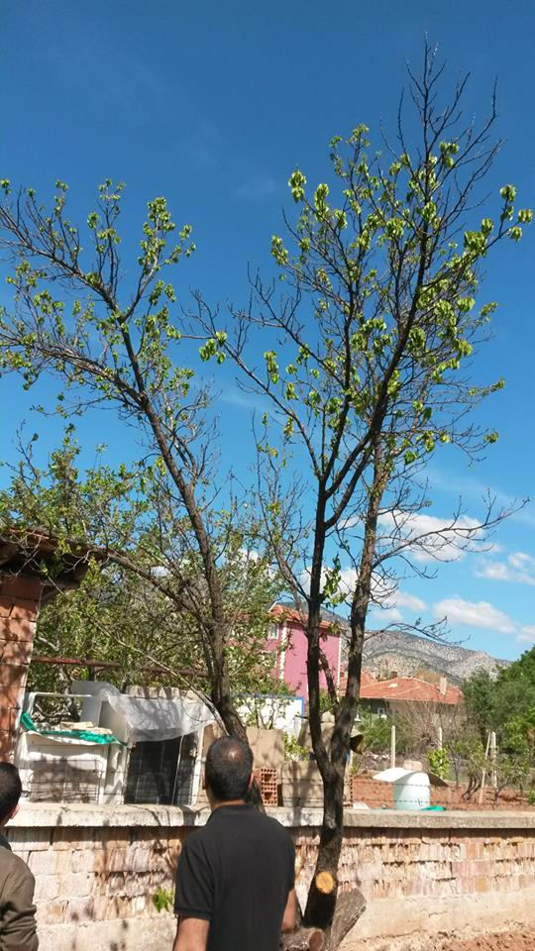
7.4 Sirke Sineği: İlçemizde 5 Mahallede sirke sineğine karşı kontrol amaçlı tuzaklar asılmış olup, bahçelerde çalışmalar devam etmektedir.
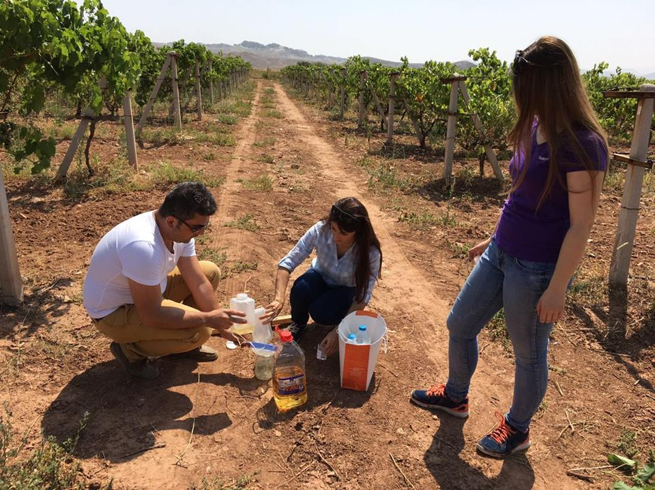
7.5 Biyolojik Mücadele : İlçemiz Yakapınar Mahallesinde 2,5 da serada biyolojik mücadele yapılmaktadır
7.6 Biçerdöver Kontrolleri
İlçemiz teknik personelleri tarafından hasat zamanında 50 tane biçerdöver kontrolü yapılmıştır.
8- Tarımsal Altyapı ve Arazi Değerlendirme Birimi Çalışmaları:
4 çiftçimize Tarımsal Sulamada kullanılan Elektrik Aboneliği işlemleri yapılmış olup,
tarımsal sulamada kullanılan elektrik aboneliği yönelik çalışmalarımız devam etmektedir.

9- Arazi EdindirmeBirimi Çalışmaları:

5403 Sayılı Toprak Koruma ve Arazi Kullanım Kanunu ile bu kanun çeçevesinde yayımlanan Yönetmelik ve Talimat kapsamında 2.232 da alan ve 499 parselin satışı gerçekleştirilmiştir.

10- Kırsal Kalkınma ve Örgütleme Birimi Çalışmaları:

10.1 Genç Çiftçi projesi: Bu proje kapsamında 7 adet çiftçimize Büyükbaş-Sığır , 2 çiftçimize küçükbaş koyun , 1 çiftçimize arıcılık, 1çiftçimize büyükbaş hayvancılık tesis yapımı ve hayvan alımı, 4 çiftçimize örtüaltı, 1 çiftçimize tıbbi aromatik bitkiler projesi olmak üzere toplam 16 çiftçimiz bu projeden yararlanacaktır. Genç çiftçi projesi kapsamında Sözleşmeler İlçe müdürlüğümüzde imzalanmıştır.

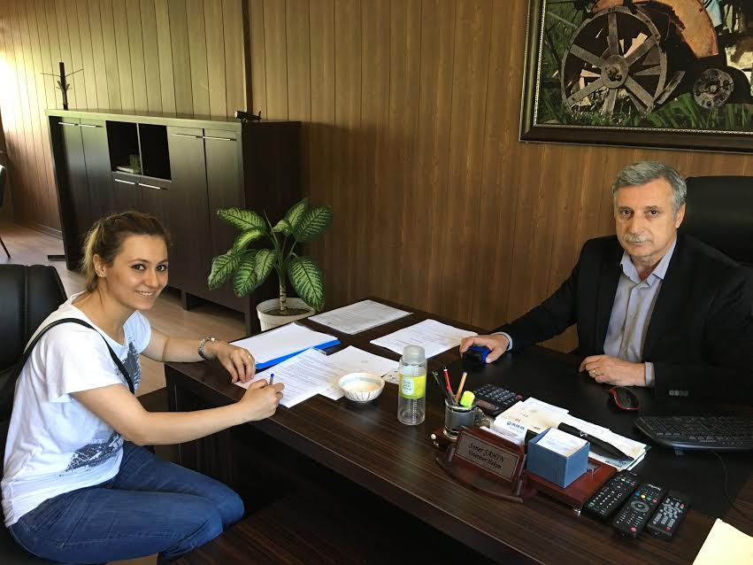

11-Koordinasyon ve Tarımsal Veriler Birimi Çalışmaları:
11.1TİD : Tarım işletmeleri danışmanlığı kapsamında 255 işletmeye teknik personeller tarafından işletme ziyareti gerçekleştirilmiş, bu işletmlere tarımsal ve hayvansal konularda teknik bilgi verilmiştir.

11.2 Çiftçilerin Bilgilendirilmelerine Yönelik Yapılan Tarımsal Yayım Toplantıları:

-Sularda Tarımsal Faaliyetlerden Kaynaklanan Nitrat Kirliliği hakkında toplantısı
-Tarımsal Kalkınmayı Destekleme Kurumunun IPARD 2 programının tanıtım toplantısı
-Tarım Sigortaları hakkında (TARSİM) toplantısı
- Bireysel Sulama sistemlerinin desteklenmesi Hakkında toplantı
- Gıda Güvenliği Eğitimi hakkında bilgilendirme toplantısı
-İşletmelerde doğum hijyeni, Buzağı yetiştirme ve bakım koşullarının sağlanması hakkında toplantılar yapılmıştır.
-Hayvan sağlığı şubesi Jandarma ve İlçe Emniyet Müdürlüğü yol denetim ekiplerine hayvan hareketleri ve bu hareketler sırasında, hayvan sahiplerinin araçlarda bulundurulması gereken evraklar konusunda eğitim verildi.
-Değişik tarihlerde Jandarma yol kontrol ekipleri ile yol denetimi uygulaması yapıldı.
11.3 DEVAM EDEN PROJELER
PROJENİN ADI | 2 Dekarlık Güneş Enerjili Sera
PROJENİN SEKTÖRÜ | Tarım sektörü
PROJENİN YERİ | Bozyaka Mahallesi
BAŞLAMA TARİHİ- BİTİŞ TARİHİ | 1.12.2017- 31.01.2018
PROJE BEDELİ | 225.000 TL
İHALE BEDELİ | 225.000 TL
ÖNCEKİ YILLARIN HARCAMASI | -
PROGRAM YILI ÖDENEĞİ | 225.000 TL
FİZİKİ GERÇEKLEŞME ORANI %  (PROJE BAŞLANGICINDAN 2017 YILI SONUNA KADAR) | %80
NAKDİ GERÇEKLEŞME ORANI % (PROJE BAŞLANGICINDAN 2017 SONUNA KADAR ) | %100
PROJENİN AMACI | Kırsalda kadın çiftçilerin tarım sektörüne dahil edilmesi,kendi ekonomik özgürlüklerini sağlanmalarında katkıda bulunmak,
PROJEDEN ELDE EDİLEN ÇIKTILAR | Kadın çiftçilerin tarımsal ekonomiye katkılarını arttırmak, katma değeri yüksek ürünlerin yetiştirilmesi ve erkenci ürünleri piyasaya çıkartmak
PROJENİN İÇERİĞİ İLE İLGİLİ ÖZET BİLGİ | Modern ve yeni tekonolojiler ile Kadın çiftçilerin tarımsal ekonomiye katkılarını arttırmak, katma değeri yüksek ürünlerin yetiştirilmesi,

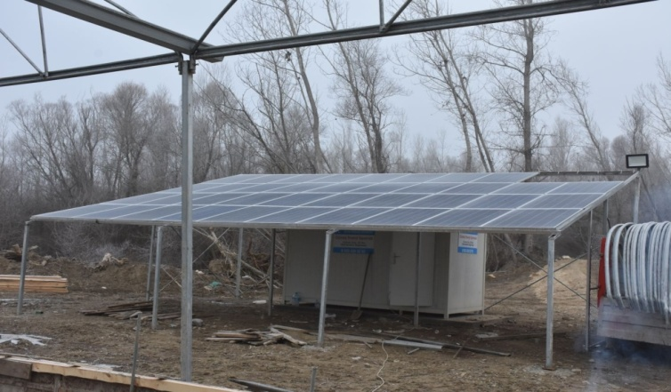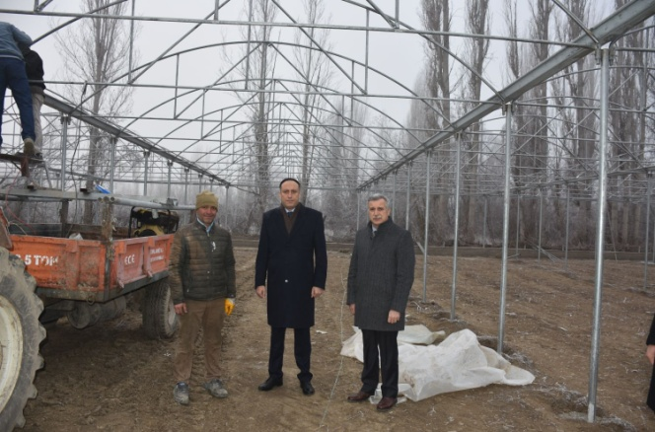

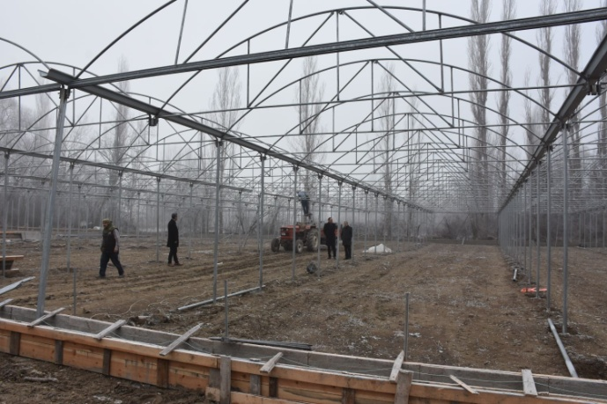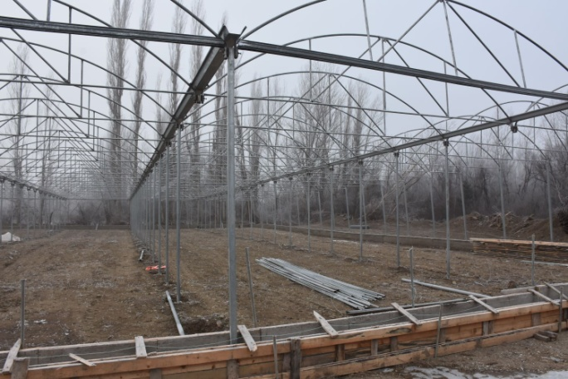
12- Tarımsal Desteklemeler
12.1- Bitkisel Üretim Desteklemeleri
 |  | İşletme sayısı | TOPLAM  TL
1- Yem Bitkileri Üretimine İlişkin Desteklemeler-2016 | - | 221 | 221.381,97 TL
2- Sertifikalı Fidan Desteklemesi | 28,47 da | 2 kişi | 2.847,40 TL
3-Dolu-Şiddetli Yağış ve Fırtına | - | - | -
4-Makine Ekipman Desteği | - | - | -
5-Sertifikalı Tohum Desteklemesi-2017 | 19.265 da | 257 kişi | 164.265,63TL
6-İyi Tarım Uygulamaları (2016 Yılına ait) | 1.485,75 da | 1 kişi | 74.287,40 TL
7-Organik Tarım Desteklemesi(2016 Yılına ait) | 5.333,325 da | 14 kişi | 207.639,87 TL
8-Küçük Aile işletmesi | 3,480 | 1 kişi | 348,00 TL
9-ÇATAK desteklemesi-2016 | 1.541,833da | 5 kişi | 149.784,53 TL
10- Mazot Gübre Desteği | 100.201,176da | 1408 kişi | 1.102.221,52 TL

12.2- Hayvansal Üretim Desteklemeleri
 |  | İşletme sayısı | TOPLAM  TL
1-Halk Elinde Islah Projesi (Tiftik Keçisi) | - | 10 kişi | 107.200,00TL
2- Arıcılık Desteklemeleri | - | 35 kişi | 31.880,00TL-
3- Buzağı Desteklemeleri | - | 328 | 425.959,00 TL
4- Küçükbaş Hayvancılığın Geliştirilmesine İlişkin Desteklemeler | - | - | -
5- Su Ürünleri Desteklemeleri (2016) | - | - | -
6- Süt Desteklemesi | 3.Dönem | 1.999.822,00 Lt | 236.806,11 TL
7- Malak Desteklemesi | - | - | Devam ediyor
8- Anaç Koyun-Keçi Desteklemesi | - | 216 kişi | 892.900,00 TL
9- Tiftik Desteklemesi |  | 24 | 215.534,00TL
10- Sürü Yöneticisi Desteklemesi |  | 1 | 5.000,00 TL

12.3- Büyükşehir Belediyesi Kırsal Hizmetler ve Jeotermal Kaynaklar Dairesi Başkanlığı Destekleme Çalışmaları:
-İlçemizde 86 Kişiye 10 ar adet arılı kovan dağıtımı yapıldı.
Gelecek dönem için;
-10 çiftçimize 5 da kapama ceviz bahçesi kurulumu damlama sulama sistemi ile birlikte gerçekleştirilecektir
-İlçemizde 22 da alanda kapama zeytin bahçesi kurulumunun yapılması planlanmaktadır
-4 çiftçimize taş toplama makinesi için başvuruları alındı.

13- İlçedeki Çiftçi Örgütleri (Kooperatifler)
13.1-Tarımsal Kalkınma Kooperatifi (12 adet)
1-S.S.Beydili Köyü Tarımsal Kalkınma Koop.
2-S.S.Atça Köyü „ „
3-S.S.Uzunöz Köyü „ „
4-S.S.Kuzucular Köyü „
5-S.S.Hıdırlar Köyü „ „
6-S.S.Yenice Köyü „ „
7-S.S.Çayırhan „ „ „
8-S.S.Eymir Köyü „ „ „
9-S.S.Bozyaka Köyü „ „ „
10-S.S.Yakapınar Köyü „ „ „
11-S.S.Sobran Köyü „ „ „
12-S.S.Tekirler Köyü „ „ „

13.2-Sulama Kooperatifleri (4 adet)
1-S.S.Yakapınar Köyü Sulama „ (Fesih Kararı alındı.)
2-S.S.Kabaca Köyü „ „
3-S.S.Çayırhan Bel. „ „ (Genel Kurul Yapılmadı)
4-S.S.Bozyaka Köyü „ „
13.3-Su Ürünleri kooperatifleri (1 adet)
1-S.S.Davutoğlan Köyü Su Ürünleri Koop.
A-Tarım Kredi Koopleri (3 adet)
1-251 Nallıhan Tarım Kredi Koop
2-Çayırhan Tarım Kredi Koop
3-Çamalan Tarım Kredi Koop.
B-Pancar Üreticiler Kooperatifi (1 adet)
1- Nallıhan Pancar Üreticiler koop

14- Karşılaşılan Problemlerve Çözüm Önerileri
  - İlçemizde tarım ve hayvancılık ön plandadır.Kuru tarımın yanı sıra sulu tarımın önemi çiftçi gelir yüzdesi bakımından daha fazladır.Fakat son iki senedir sebze üreticilerimizin gelir oranında büyük düşüşler meydana gelmektedir.Bunun başlıca sebebi olarak çevre il ve ilçelerde ki sebze üretiminin gittikçe yaygınlaşması nedeniyle üretim sezonlarımız aynı zamana tekabül ettiğinden üreticilerimizin gelir yüzdeleri düşmeye başladı.Bu önlemenin tek yolu ise mikro klima özelliği gösteren Yenice-Sarıyar -Tekirler-Nallıdere-Çamalan Mahalleleri ile arazi toplulaştırılması yapılan Bozyaka-Kuzucular Mahallelerimizde 1’er dekarlık seraların kurdurulmasını sağlamak son derece uygundur.
  - Kırsal alandan İl ve İlçeye olan göçün önlenebilmesi ile üretimden düşmüş atıl pozisyondaki tarım arazilerinin yeniden değerlendirilmesi gerekmekte olup,bunun için ceviz,bağ ve zeytin yetiştirciliğine müsait olan arazilerde ceviz-bağ-zeytin demonstrasyonlarının teşvikleri uygundur.
  - Gittikçe azalmakta olan tiftik keçisinin anayurdu olan İlçemizde tiftiği değerlendirebi- lecek bir üretim tesisine ihtiyaç vardır.Bunun için tiftik battaniye ve tiftiği ip haline getirebilecek tesis kurulmasında fayda vardır.
  - İlçemizdeki nadasa bırakılan veya hiç ekilmeyen arazileri değerlendirmek için Aspir gibi yağlı tohum bitkisinin ekimi yaptırmak için üreticilerimize bedava aspir tohumu verilmesinde fayda vardır.

- İlçemiz Merkez ve Mahallerinde olmak üzere sebze artıkları ile büyükbaş ve küçükbaş hayvanlar ile tavuk gübrelerini değerledirebilmek için Bozyaka Mahallesinde bir organik gübre işleme ünitesi kurulmasında fayda vardır.

- İlçemiz Merkez ve Mahallelerinde üreticilerimiz tarımla uğraştıklarından dolayı arazilerinde yetiştirdikleri ürünlerinin çeşit seçiminde ve gübre kullanımında meydana gelen fazla maliyetleri asgariye indirebilmeleri için seyyar toprak analizi laboratuvarına ihtiyaç bulunmaktadır.

DÜZENLEYEN ONAYLAYAN
M.Murat TUNCER Soner ŞAHİN
Ziraat Mühendisi İlçe Müdür V.

